Добавление и удаление элементов Dock
Начало формы
Конец формы

Чтобы добавить в Dock программу, файл или папку, просто перетащите туда нужный значок из окна Finder или с рабочего стола. Значки, уже закрепленные в Dock, сдвинутся, освобождая место для нового значка.
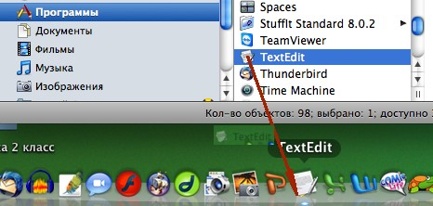
Значок в Dock является ссылкой на исходный элемент.
Если вы добавили программу или файл в Dock, вы сможете открыть их в любое время, просто нажав нужный значок в Dock.
Чтобы удалить элемент из Dock, перетащите его значок за пределы панели.
Удалить значки Finder и «Корзина» нельзя.
При удалении значков из Dock элементы, которые они вызывали, остаются на своем месте.
Начало формы
Конец формы

